Муниципальное общеобразовательное бюджетное учреждение

«Средняя общеобразовательная школа с.Амурзет»

Конспект открытого урока русского языка по теме

"Обобщение: виды предложений."

УМК «Гармония»

Подготовила и провела: Филиппова Н.В.,

учитель начальных классов.

2013 уч.год

с.Амурзет

Цели урока:
Образовательные:
- наблюдение за предложениями, различающимися по цели высказывания и интонации;
- развитие и совершенствование всех видов речевой деятельности;
- формирование элементарных лингвистических представлений.
Развивающие:
- развитие полноты состава действий обучающихся по постановке, решению и оценке результатов решения учебной задачи;
- развитие логической последовательности действий обучающихся на уроке с точки зрения поэтапного формирования умственных действий.
Воспитательные:
- воспитание навыка самостоятельности;
- формирование чувства языка;
- воспитание потребности пользоваться всем языковым богатством, совершенствовать устную и письменную речь, делать её более точной и богатой.
Тип урока: урок обобщения знаний.
Оборудование: таблицы, презентация.
Ход урока.
I этап. Организационный момент. Настрой урока.
Прозвенел и смолк звонок
Всех позвал он на урок,
ну а ты проверь дружок
готов ли ты начать урок?
Все ль на месте, все ль в порядке,
Книжки, ручки и тетрадки?
-Поздоровайтесь с гостями, подарите улыбку друг другу и начнем урок.
- Ребята, сегодня у нас необычный урок.
- Как настроение? Я вам желаю удачи на сегодняшнем уроке. У вас всё получится.
- И вот сегодня я приглашаю вас отправиться в необычное путешествие. Кто хочет путешествовать со мной? Отлично, я беру всех.

ЧИСТОПИСАНИЕ

Слайд
Нам в пути придётся преодолеть такие вот горные кручи:

А затем такие вот волны
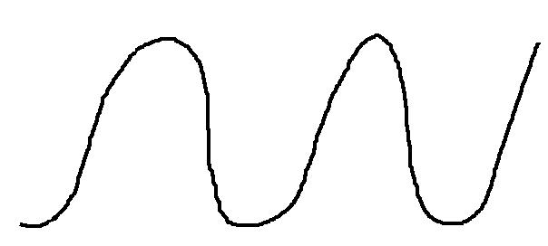

- Никто не передумал идти?

II этап. Актуализация знаний. Создание ситуации успеха.
- Мы с вами оказались на лесной тропинке. Но на пути лежит бревно. Чтобы его убрать, вам придётся потрудиться.

урок, русского, идет, языка;
как, сделать, не, ошибку;
внимателен, будь, на, уроке;

- Какое задание вам предстоит выполнить? Это предложения или просто слова? Докажите.

Слайд

- Что можно сделать с этими словами?
- Составьте и запишите предложения.

Идет урок русского языка
Как не сделать ошибку?
Будь внимателен на уроке!

- Почему знаки препинания разные?
- Какие бывают предложения?
Слайд
- Чем отличаются эти предложения друг от друга? Дайте им характеристику.

III этап. Сообщение темы и целей урока.
Работа в парах
- Бревно убрано и можем идти дальше. Ох, а впереди новое препятствие – река. Садимся в лодки и в паре гребем.
Работа в парах. Приготовьте листочки с квадратиками.
- Я вам читаю предложение, а вы ставите в квадратиках знак препинания, который, по вашему мнению, должен стоять в конце предложения.
- Начинаем работу с верхней левой клетки.
1. Почему с деревьев опадают листья?
2. Почему дует холодный ветер?
3. Почему говорят, что у народа глаз верен, а ум догадлив?
4. Почему в конце дня хочется помолчать?
5. Девочка, не плачь!
6. Не утонет в речке мяч!
7. В нашей школе три этажа?
8. Почему сегодня идёт дождь?
9. Кто обижает маленьких и слабых?
10. Какие интересные книги я прочитал летом!
11. Чудесен русский лес.
12. Почему в лесу тропинки узкие?
13. Почему лужи покрылись льдом?
14. Почему грибы прячутся под деревьями?
15. Почему за ночью наступает утро?
- Закрасьте квадратики, в которых стоят вопросительные знаки. Что получилось?
(Предложение)
- Какие предложения прозвучали? Что вы можете о них рассказать?
- Определите тему и цель урока? (Виды предложений
IV. Физкультминка

V этап. Применение новых знаний на практике.

1) Задание 213.

VI этап. Рефлексия.

Слайд

VII этап. Домашнее задание.
Стр.107. упр.214

